“周萍优秀培育室”读书简报

全体培育室成员（组织）

2023年 12 月21日

学习主题：

（自选书目或内容或章节）
《每个儿童都是有力量的学习者——儿童视角下的幼儿园课程时间与探索》第二、三章

领读纲要：

（主持人预设的几个话题）
1.阅读第二章后对你印象最深的一句话是什么？为什么？
2.作为幼师做了哪些去丰富和拓展儿童的经历和经验？请结合实际说一说。
3.请结合第三章中“关注幼儿的一百种语言”、“提问，推动儿童深度思考”和“让对话成为儿童建构经验的脚手架”这三大块中作为老师我们可以怎么做，可以结合实际说一说。

内容梳理：
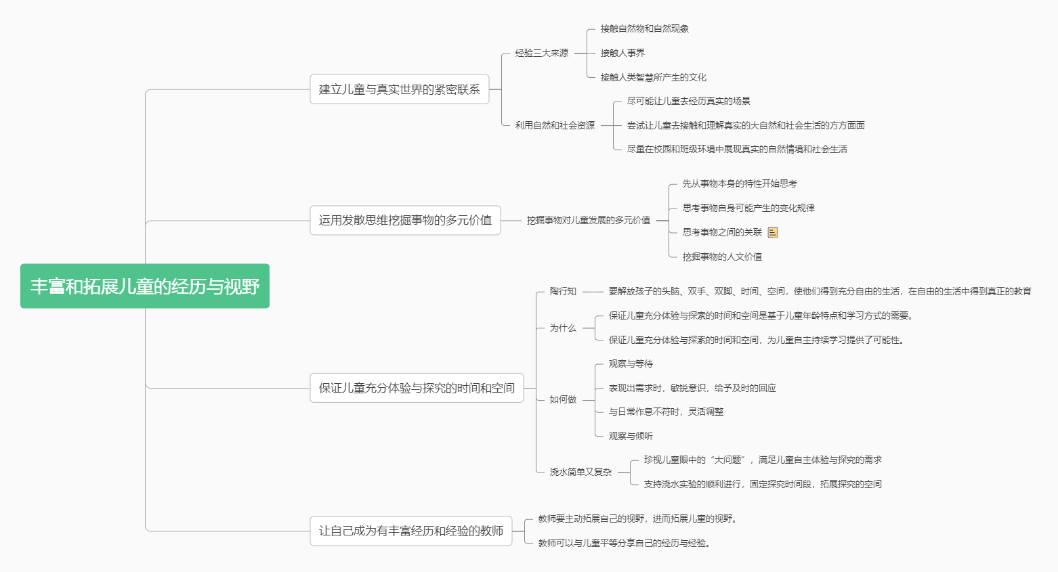

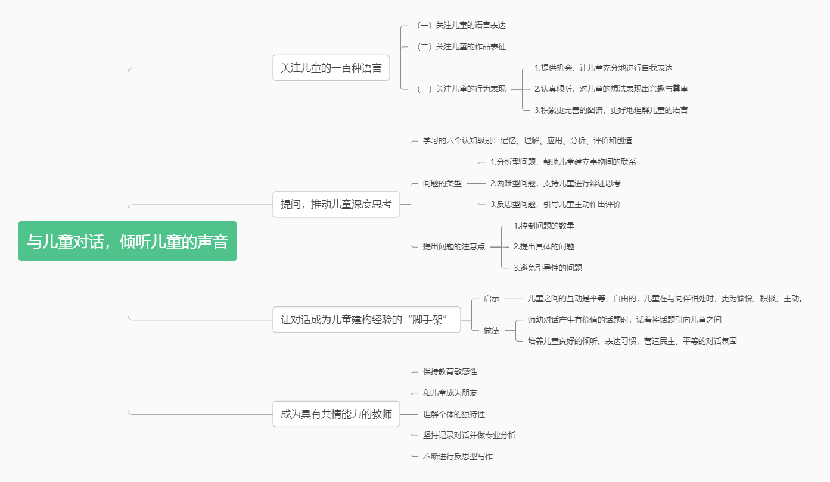

学习心得：

（思维导图或主要内容摘录）

蔡小琴：第三章中“让对话成为儿童建构经验的脚手架”说到除了师幼之间的对话互动，儿童之间的对话互动也能够丰富与拓展儿童的视野，帮助他们建构经验。在师幼对话产生有价值的话题时，我们可以试着将话题引向儿童之间。这让我想到前阵子我们开展运动会的时候，一个跳绳比赛的小朋友和我的对话。她说：“我每天回家都要做作业，所以我跳绳的时间就越来越少了。我觉得还是幼儿园好，幼儿园没有作业，上了小学以后就会有很多的作业。”身边的小朋友听了我们的对话后纷纷议论起来，有的说小学好，因为在小学里面能学到更多的知识。有的说幼儿园好，因为幼儿园有很多好玩的玩具。在游戏分享的时候，我把这个话题抛给了所有的孩子，鼓励他们根据自己的已有经验大胆讲述自己的想法。讨论的过程中，孩子们兴趣非常的浓厚。所有人都想要表达自己的观点和想法，最后我把这个话题放到了我们的阅读区，让更多的幼儿通过辩论赛的形式去讲述自己的观点。

徐瑶：第三章中提到“倾听儿童诗，教师除了做好表情管理，表现出真诚的态度，更要关注儿童表达背后体现的心里状态，尝试去倾听儿童的“言下之意”。”积极地情绪是幼儿乐于表达和善于表达的基础。在大班健康活动《黑夜，我不怕》中，我和孩子们聊到你为什么不敢一个人睡觉？有个孩子提到了怕鬼。其他孩子纷纷表达自己怕鬼的经历。老师继续追问，世界上有鬼吗？孩子们的声音却越来越小了。在这个场景中，教师忽视了孩子在表达背后的心理现象。倾听儿童不仅要关注儿童的口头语言，也要关注儿童的情绪体验。儿童的自我表达的背后展示的使他们理解事物的方式，不断地自我表达可以促进自我意识的发展。所以，在我们和儿童沟通

交流时，要关注儿童心理的发展，从儿童的角度用对话和倾听触发新经验，而不是从成人的角度。

冯天瑶：第三章中“让对话成为儿童建构经验的脚手架”说到了与儿童对话，是日常互动不可或缺的组成部分和重要形式，高质量的师幼对话，不仅能让教室更了解儿童的想法，也有助于丰富、拓展儿童的视野，帮助儿童梳理与构建经验，进行深度学习。
为了让孩子们学会正确使用筷子的方法，我们就倾听孩子们的想法，孩子们想到可以创编儿歌或者口令，我惊叹于孩子的聪明与孩子们一起创编了使用筷子的儿歌，虽然只有短短几句，但使用筷子的基本方法表达了出来，孩子们用小儿歌的方法练习使用筷子，觉得使用筷子也并不是很难。听从孩子们的方法和想法为孩子创设一切有利的环境，提供所需要的各种材料，最大限度地支持和满足孩子获取经验的需要，真正在活动中给孩子提供更多的机会和空间进行探索、操作、实践，做到适度“放手”。
高钰玲：书中第三章成为具有共情能力的教师中第四点说到要坚持记录对话并做专业分析，其实也就是我们的观察记录。持续坚持记录对话可以帮助了解幼儿的发展状况。可以帮助教师全面了解幼儿在各个领域的发展水平，包括认知、语言、社交、情绪、身体动作等方面。这样，教师能够根据幼儿的实际情况，制定和调整教育计划，提供个性化的支持和指导，确保他们在幼儿园阶段得到充分的发展。
同时，持续记录可以发现幼儿的潜力和特长，每个幼儿都有自己的特长和兴趣点，通过记录，教师可以发现幼儿的潜力和特长，从而为他们提供相应的机会和资源，促进他们的优势领域的发展。这有助于增强幼儿的自信心和学习动力，为他们的未来发展奠定良好的基础。
同时可以帮助教师评估幼儿在成长过程中遇到的问题和需求，如学习困难、行为问题、社交障碍等。这样，教师能够及时地提供有针对性的帮助和支持，解决幼儿的问题，促进他们健康成长。

黄媛玉：教师丰富和拓展儿童的经历和经验：在春天的主题活动开展过程中，孩子们对西瓜虫充满和好奇心和浓浓的兴趣，迫不及待地想要了解西瓜虫更多的秘密，于是就设计了调查表《西瓜虫的秘密》，孩子们带着调查表和家长们一起调查了解西瓜虫的小秘密。同时带孩子一起到围栏边、花坛边、停车场、石子路、小石缝等等抓西瓜虫，用放大镜观察西瓜虫，进一步感知西瓜虫的外形特征，并且和孩子一起养西瓜虫，了解西瓜虫的生长环境。在孩子们在着过程中，学会了思考和解决问题，平时只有贴近孩子的生活，回归于自然的学习，才更激发孩子发现问题并主动借助各种力量想办法解决问题的兴趣。

王颖：孩子有一百种语言，每一种都应该被倾听与探索；孩子有一百种游戏，每一种都应该被尊重与看到；孩子有一百个想法，每一个都应该被了解与鼓励。每个幼儿都是天生的学习者，有着自己独特的思想，时刻都在用自己的方式探索与表达着对这个世界的认识。虽然由于年龄特点限制了他们很多口头或书面表达的方式，但也激励了他们创造出更多的属于自己的表达方式。"表征"现在成为幼儿园教育的一个热门话题，在《评估指南》中提到："重视幼儿通过绘画、讲述等方式对自己经历过的游戏、阅读图画书、观察等活动进行表达表征，教师能一对一倾听并真实记录幼儿的想法和体验。教学应该是把行动与自主解决问题看作幼儿学习和发展的核心，这种教学同样强调过程，即从婴儿时期物质的、具体的世界，通过感觉与运动获得经验，进一步发展到儿童后期的抽象的、复杂的世界，这段时期儿童以语言和符号为表达方式来促进想象与幻想的发展，儿童在能够积极主动地投入到思维发展的过程中去。通过无数次与环境的相互作用以及对
这些作用的反思，儿童以动图式为基础的世界的理解，逐渐发展到以表征为基础，再到内化、组织性动作的世界。
所以我们可不可以理解为：孩子在玩游戏玩玩具做活动是在一个物质的具体的世界里，但表征是在一个符号化、抽象化的世界里，这个让孩子表征的过程其实是孩子思维、认知发展提升的过程。一旦儿童能够以符号或语言的方式表征经验的效果后，他们就能够内化或将这类动作反馈储存为"规则"或"操作运算"，这样的过程其实是能够快速、有效地提高学习的过程不论是生活中还是游戏中，如果孩子们能够主动的画下自己的观点、想法或者规划，或者用语言描述出来，那是非常有意义的活动，但如果我们将"表征"局限于要孩子用图画和符号记录发生过的事情，就窄化了这个概念，因为孩子们可能在用你感受不到或者你听不懂关注不到的方式表达着他独特的内心世界。
同时，持续记录可以发现幼儿的潜力和特长，每个幼儿都有自己的特长和兴趣点，通过记录，教师可以发现幼儿的潜力和特长，从而为他们提供相应的机会和资源，促进他们的优势领域的发展。这有助于增强幼儿的自信心和学习动力，为他们的未来发展奠定良好的基础。

